PEMBERIAN INFORMASI TERHADAP TINGKAT KECEMASAN PADA ANAK SEKOLAH DASAR SEBELUM KHITAN

Dini Qurrata Ayuni¹, Waldi Rahman², Mona Yolanda³, Septa Nelli⁴
¹²³⁴ Fakultas Ilmu Kesehatan Universitas Sumatera Barat
Jl. Raya Padang Bukittinggi KM.32 Lubuk Alung Kabupaten Padang Pariaman,Sumatera Barat
*Email Korespondensi: ayunidini80@gmail.com

Abstract
Abstract pertama ditulis dalam bahasa Inggris, yang berisikan isu-isu pokok (pendahuluan), metode, hasil dan simpulan. Abstract ditulis dalam satu paragraph. Abstrak tidak lebih dari 250 kata termasuk kata penghubung. Abstrak Bahasa Inggris ditulis dalam MsWord, Times New Roman, font size11, spasi tunggal, dan cetak miring

Keywords: Disusun menurut urutan abjad huruf pertama tiap kata/frasa terdiri dari 3-5 kata kunci, dipisahkan dengan tanda koma. Kata kunci harus sama dengan keywords namun dalam bahasa yang berbeda. [ font times new roman, font size 11, lowercase, spasi tunggal)

Abstrak
Abstract kedua ditulis dalam Bahasa Indonesia, yang berisikan isu-isu pokok (pendahuluan), metode, hasil dan simpulan. Abstrak ditulis dalam satu paragraf. Abstrak tidak lebih dari 250 kata termasuk kata penghubung. Abstrak Bahasa Indonesia ditulis dalam MsWord, Times New Roman, font size11, spasi tunggal, dan cetak miring

Kata Kunci: Disusun menurut urutan abjad huruf pertama tiap kata/frasa terdiri dari 3-5 kata kunci, dipisahkan dengan tanda koma. Kata kunci harus sama dengan keywords namun dalam bahasa yang berbeda.[ font times new roman, font size 11, lowercase, spasi tunggal)

PENDAHULUAN
Pendahuluan memuat latar belakang/identifikasi masalah/ analisis situasi pada mitra pengabdian, rumusan permasalahan yang ditemui, serta opsi solusi yang ditawarkan, tinjauan pustaka secara singkat, tujuan pengabdian, serta manfaat yang didapatkan dari hasil pengabdian.¹ Pendahuluan berisi minimal 60% dari keseluruhan referensi yang ada di dalam daftar pustaka. Referensi yang dirujuk adalah referensi termutakhir tentang IPTEK yang akan diterapkan.²
Penulis harus menjamin bahwa artikel bebas dari plagiarisme. Artikel yang telah diserahkan / dipublikasikan di tempat lain tidak dapat diserahkan di Jurnal Abdimas Kesehatan. Semua nama penulis wajib diinput ketika submit. Penulis korespondensi adalah penulis yang bertanggungjawab dalam proses pengiriman manuskrip, revisi hingga terbit dan paska terbit (cantumkan no Hp yang dapat dihubungi). Penulisan pendahuluan s/d daftar pustaka ditulis dalam bentuk Ms Word, Times New Roman, 12, normal, kertas ukuran A4, jarak antar spasi 1. Margin halaman: Atas dan kiri = 3 cm, Bawah dan kanan = 2.5 cm. Jumlah keseluruhan halaman 6-15 halaman.

METODE

Berisi waktu dan tempat pelaksanaan, tahapan pelaksanaan kegiatan, teknik atau bentuk kegiatan, serta gambaran pelaksanaannya.

HASIL DAN PEMBAHASAN
Bagian ini menyajikan hasil pengabdian. yang meliputi luaran/fokus utama kegiatan baik langsung atau tidak langsung dengan mengaitkan sumber rujukan yang relevan Dokumentasi yang relevan dengan menyajikan foto, tabel, grafik, bagan atau gambar, keunggulan dan kelemahan luaran, tingkat kesulitan pelaksanaan kegiatan. ³
Pastikan tabel dengan menggunakan MsWord bukan dalam bentuk gambar. Setiap tabel/gambar mempunyai nomor urut.⁴
Contoh tabel dan gambar:
Tabel 1. Hasil Pemeriksaan Kesehatan

No | Nama | Hasil
1
2
3
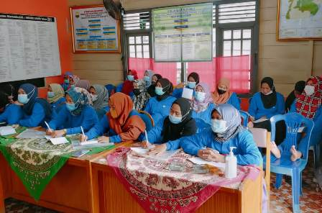
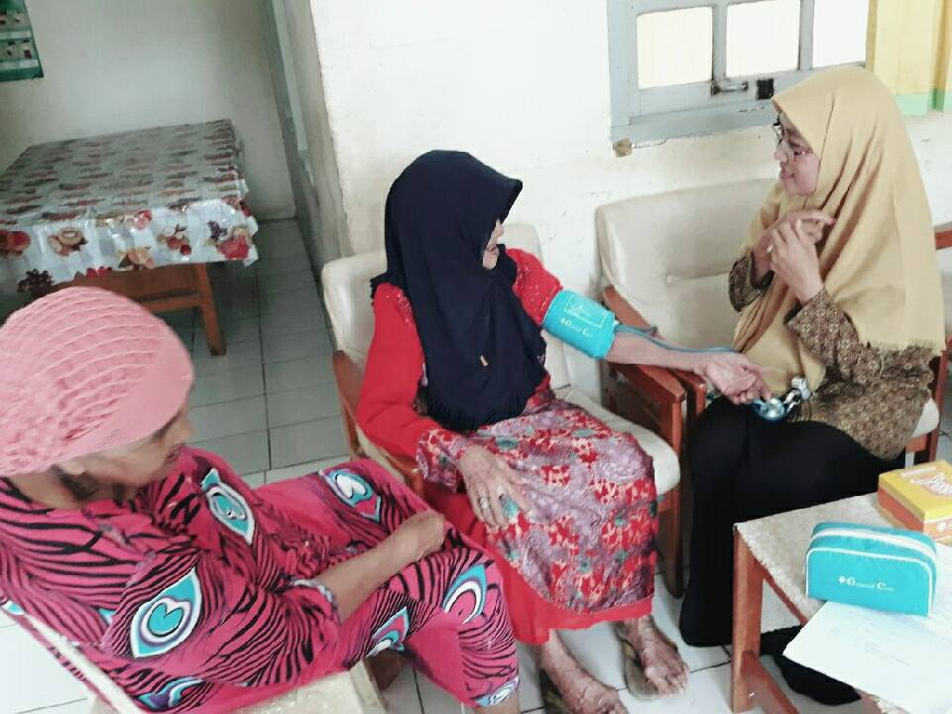
Gambar 1. Pemeriksaan Tekanan darah Gambar 2. Peserta saat mengikuti Pelatihan

KESIMPULAN
Kesimpulan berisi rangkuman tingkat ketercapaian target luaran dilapangan, ketepatan antara masalah dengan metode yang diterapkan, dampak dan manfaat kegiatan, rekomendasi untuk kegiatan PKM. Bagian ini ditulis dalam satu paragraf.

UCAPAN TERIMAKASIH
Berisi ucapan terima kasih kepada lembaga pemberi dana/individu, dan atau yang telah membantu dalam pelaksanaan pengabdian serta lembaga afiliasi penulis.

DAFTAR PUSTAKA
Berisi seluruh referensi yang menjadi acuan artikel. Semua rujukan yang dituliskan didalam teks harus terdaftar dalam daftar pustaka. Sumber rujukan minimal 10 referensi (60% jurnal artikel terbaru 5 tahun terakhir) dan (40% dari sumber lain seperti buku, skripsi, thesis, disertasi, laporan dengan aturan 10 tahun terakhir dan masih relevan). Cara merujuk pada teks dan penulisan daftar pustaka mengikuti gaya Vancouver dan disarankan menggunakan perangkat lunak pengelola referensi seperti Mendeley, Zotero, EndNote atau yang lainnya. Huruf pertama judul referensi ditulis dengan huruf kapital, selanjutnya huruf kecil, kecuali nama orang, tempat, dan waktu. Judul tidak boleh digaris bawahi/dicetak tebal. ^{5,6}
Contoh Daftar pustaka:
1. Ariyanto, A. & Fatmawati, T. Y. Penerapan diet hipertensi pada masyarakat Kelurahan Legok. J. Abdimas Kesehat. 4, 130–134 (2022).
2. Nirwana, A. B. Psikologi ibu , bayi dan anak. (Nuha Medika, 2015).
3. Kementrian Kesehatan Republik Indonesia. Pedoman pelayanan kesehatan anak usia sekolah dan remaja di masa pandemi COVID-19. (Kementerian Kesehatan Republik Indonesia, 2020).
4. Hardinsyah, M. & Supariasa, I. D. N. Ilmu gizi teori dan aplikasi. (EGC, 2016).
5. Arifin, S, Rahman, F, Wulandari, A. Anhar, V. Buku ajar dasar-dasar manajemen kesehatan. (Pustaka Banua.).
6. Susan carr., Nigel Unwin., T. P. M. Kesehatan masyarakat & epidemiologi. An Introduction to public Health and epidemiology (EGC, 2014).

